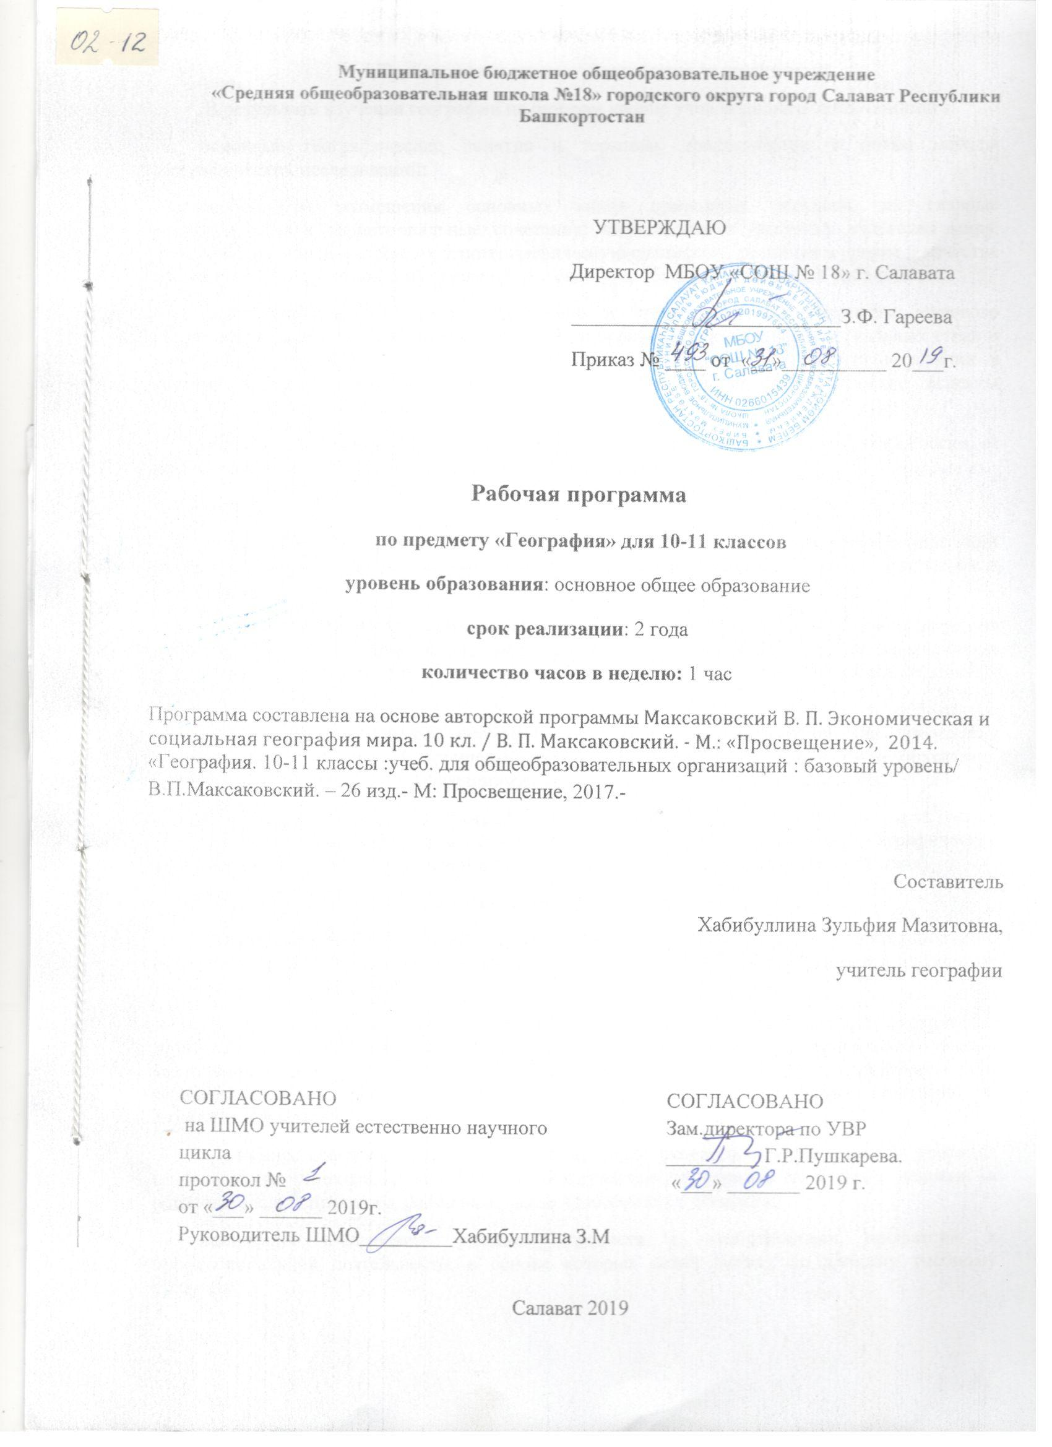

I.ТРЕБОВАНИЯ К УРОВНЮ ПОДГОТОВКИ ВЫПУСКНИКОВ
В результате изучения географии на базовом уровне ученик должен знать/понимать:
основные географические понятия и термины; традиционные и новые методы географических исследований;
особенности размещения основных видов природных ресурсов, их главные месторождения и территориальные сочетания; численность и динамику населения мира, отдельных регионов и стран, их этногеографическую специфику; различия в уровне и качестве жизни населения, основные направления миграций; проблемы современной урбанизации;
географические особенности отраслевой и территориальной структуры мирового хозяйства, размещения его основных отраслей; географическую специфику отдельных стран и регионов, их различия по уровню социально-экономического развития, специализации в системе международного географического разделения труда; географические аспекты глобальных проблем человечества;
особенности современного геополитического и геоэкономического положения России, ее роль в международном географическом разделении труда;
уметь:
определять и сравнивать по разным источникам информации географические тенденции развития природных, социально-экономических и геоэкологических объектов, процессов и явлений;
оценивать и объяснять ресурсообеспеченность отдельных стран и регионов мира, их демографическую ситуацию, уровни урбанизации и территориальной концентрации населения и производства, степень природных, антропогенных и техногенных изменений отдельных территорий;
применять разнообразные источники географической информации для проведения наблюдений за природными, социально-экономическими и геоэкологическими объектами, процессами и явлениями, их изменениями под влиянием разнообразных факторов;
составлять комплексную географическую характеристику регионов и стран мира; таблицы, картосхемы, диаграммы, простейшие карты, модели, отражающие географические закономерности различных явлений и процессов, их территориальные взаимодействия;
сопоставлять географические карты различной тематики;
использовать приобретенные знания и умения в практической деятельности и повседневной жизни для: выявления и объяснения географических аспектов различных текущих событий и ситуаций;
нахождения и применения географической информации, включая карты, статистические материалы, геоинформационные системы и ресурсы Интернета; правильной оценки важнейших социально-экономических событий международной жизни, геополитической и геоэкономической ситуации в России, других странах и регионах мира, тенденций их возможного развития;
понимания географической специфики крупных регионов и стран мира в условиях глобализации, стремительного развития международного туризма и отдыха, деловых и образовательных программ, различных видов человеческого общения;
понимания взаимосвязи учебного предмета с особенностями профессий и профессиональной деятельности, в основе которых лежат знания по данному учебному предмету.

II.СОДЕРЖАНИЕ ОСНОВНЫХ ОБРАЗОВАТЕЛЬНОЙ ПРОГРАММЫ
Современные методы географических исследований. Источники географической информации
География как наука. Традиционные и новые методы географических исследований. Виды географической информации, ее роль и использование в жизни людей. Геоинформационные системы.
Природа и человек в современном мире.
Взаимодействие человечества и природы, изменение окружающей среды в прошлом и настоящем. Основные виды природных ресурсов, их размещение, крупнейшие месторождения и территориальные сочетания. Рациональное и нерациональное природопользование.
Оценка обеспеченности человечества основными видами природных ресурсов. Анализ карт природопользования с целью выявления районов острых геоэкологических ситуаций.
Население мира. Постоянный рост населения Земли, его причины и последствия. Типы воспроизводства населения. Состав и структура населения. География религий мира. Основные очаги этнических и конфессиональных конфликтов. Основные направления и типы миграций в мире. Географические особенности размещения населения. Формы расселения, городское и сельское население мира. Урбанизация как всемирный процесс.
Оценка основных показателей уровня и качества жизни населения. Анализ карт населения. География мирового хозяйства
Мировое хозяйство, основные этапы его развития. Отраслевая и территориальная структура хозяйства мира. География основных отраслей производственной и непроизводственной сфер, регионов различной специализации. Мировая торговля и туризм. Основные международные магистрали и транспортные узлы. Международная специализация крупнейших стран и регионов мира, интеграционные отраслевые и региональные союзы. Ведущие страны - экспортеры основных видов продукции. География мировых валютно-финансовых отношений.
Анализ экономических карт. Выявление неравномерности хозяйственного освоения разных территорий. Определение международной специализации крупнейших стран и регионов мира. Установление взаимосвязей между размещением населения, хозяйства и природными условиями на конкретных территориях.
Регионы и страны мира.Многообразие стран мира и их типы. Современная политическая карта мира. Особенности географического положения, истории открытия и освоения, природно-ресурсного потенциала, населения, хозяйства, культуры, современных проблем развития крупных регионов и стран Европы, Азии, Африки, Северной и Латинской Америки, а также Австралии.
Анализ политической карты мира и экономических карт с целью определения специализации разных типов стран и регионов мира, их участия в международном географическом разделении труда.
Россия в современном мире.
Россия на политической карте мира, в мировом хозяйстве, системе международных финансово-экономических и политических отношений. Отрасли международной специализации России. Особенности географии экономических, политических и культурных связей России с наиболее развитыми странами мира. Географические аспекты важнейших социально-экономических проблем России.
Анализ и объяснение особенностей современного геополитического и геоэкономического положения России. Определение основных направлений внешних экономических связей России с наиболее развитыми странами мира.
Географические аспекты современных глобальных проблем человечества.
Понятие о глобальных проблемах, их типах и взаимосвязях. Географическое содержание глобальных проблем человечества в прошлом и настоящем. Сырьевая, демографическая, продовольственная и геоэкологическая проблемы как приоритетные, пути их решения. Проблемы преодоления отсталости развивающихся стран. Географические аспекты качества жизни населения. Роль географии в решении глобальных проблем человечества.
Составление простейших таблиц, схем, картосхем, отражающих географические взаимосвязи приоритетных глобальных проблем человечества.

III. Тематическое планирование
10 класс
№ урока | Содержание материала | Кол-во  часов
Введение (1 час)
1 | Социально-экономическая география в системе географических наук. | 1
Раздел 1. Общая характеристика мира (33 часа)
Тема1. Современная политическая карта мира (5 часов)
2 | Политическая карта мира | 1
3 | Многообразие стран мира. Практическая работа № 1 «Характеристика политико-географического положения страны (по выбору)». | 1
4 | Влияние международных отношений на политическую карту мира. | 1
5 | Государственный строй стран мира. Практическая работа №2«Составление систематизирующей таблицы «Государственный строй стран мира». | 1
6 | Обобщение по теме «Политическая карта мира» Тест. | 1
Тема2. География мировых природных ресурсов. Загрязнение и охрана окружающей среды. (5 часов)
7 | Взаимодействие общества и природы. | 1
8 | Мировые природные ресурсы. Минеральные ресурсы. Практическая работа №3 «Оценка ресурсообеспеченности отдельных стран и регионов мира» | 1
9 | Земельные и водные ресурсы стран мира. | 1
10 | Биологические, климатические и рекреационные ресурсы. | 1
11 | Загрязнение окружающей среды и экологические проблемы. Обобщение по теме «География природных ресурсов» | 1
Тема 3. География населения мира ( 6 часов)
12 | Численность и воспроизводство населения. | 1
13 | Состав (структура) населения Практическая работа№4 «Сравнительная оценка трудовых ресурсов стран и регионов мира» | 1
14 | Размещение и миграции населения | 1
15 | Расселение населения. Специфика городских и сельских поселений | 1
16 | Городское и сельское население.  Население и окружающая среда. | 1
17 | Обобщение по теме «Население мира» Тест. | 1
Тема4. Научно- техническая революция и мировое хозяйство ( 5часов)
18 | Характеристика научно-технической революции. | 1
19 | Мировое хозяйство. | 1
20 | Воздействие НТР на мировое хозяйство. | 1
21 | Территориальная структура хозяйства и региональная политика. | 1
22 | Факторы размещения производительных сил | 1
Тема 5. География отраслей мирового хозяйства. (13 часов)
23 | География промышленности. Топливно-энергетическая промышленность. | 1
24 | Нефтяная, газовая и угольная промышленность как основа мировой энергетики. Электроэнергетика, нетрадиционные источники энергии. | 1
25 | Горнодобывающая промышленность, её значение и структура. Основные черты географии чёрной и цветной металлургии. | 1
26 | Особенности географии машиностроительной, химической, лесной и текстильной промышленности. Промышленность и окружающая среда. | 1
27 | Агропромышленный комплекс. Растениеводство. | 1
28 | Животноводство и рыболовство. | 1
29 | География транспорта мира. Сухопутный транспорт. | 1
30 | Водный и воздушный транспорт. | 1
31 | География международных экономических отношений. Открытая экономика и свободные экономические зоны. | 1
32 | Международная торговля. Международный туризм. Непроизводственная сфера | 1
33 | Обобщение «География отраслей мирового хозяйства» Итоговая контрольная работа. | 1
34 | Повторение и обобщение

11 класс

№ урока | Содержание материала | Кол-во  часов
Часть 2. Региональный обзор мира

Тема 1. Введение.
1 | Введение. Понятие о географическом регионе. | 1
2 | Варианты регионального деления мира. | 1
Тема 2. Зарубежная Европа (7 часов)
3 | Географическое положение и природно-ресурсный потенциал Зарубежной Европы. | 1
4 | Население Зарубежной Европы. | 1
5 | Характеристика хозяйства Зарубежной Европы. | 1
6 | Государства- малютки | 1
7 | Географический рисунок расселения и хозяйства зарубежной Европы | 1
8 | Внутренние различия в Зарубежной Европе. ФРГ. Практическая работа №1 «Составление сравнительной характеристики двух стран «большой семерки»» | 1
9 | Обобщение по теме «Зарубежная Европа» | 1
Тема 3. Зарубежная Азия (10 часов)
10 | Зарубежной Азии: Практическая работа №2. Сравнительная характеристика экономико-географического положения двух стран Азии. | 1
11 | Визитная карточка региона. Географическая картина Зарубежной Азии. | 1
12 | Китай- достижения и проблемы. | 1
13 | Внутренние различия Китая. Пути экономического и социального преобразования. | 1
14 | Япония: территория, границы, население. | 1
15 | Хозяйство Японии. Практическая работа №3. Отражение на картосхеме международных экономических связей Японии. | 1
16 | Индия-крупнейшая развивающая страна мира. | 1
17 | Новые индустриальные страны Азии. | 1
18 | Австралия и Океания.
19 | Контрольная работа по теме « Зарубежная Азия»
Тема 4. Африка (3 часа)
20 | Общая характеристика Африки. | 1
21 | Место и роль Африки в мировом хозяйстве. | 1
22 | Субрегионы Африки. ЮАР. | 1
Тема 5. Северная Америка (5часа)
23 | США. Географическое положение, ресурсы и население | 1
24 | Общая характеристика хозяйства: Ведущее место США в мировой экономике. | 1
25 | География промышленности и сельского хозяйства США. Транспорт и туризм. | 1
26 | Макрорайоны США | 1
27 | Канада. Практическая работа № 4.Составление комплексной географической характеристики страны, определение ее специфики. | 1
Тема 6. Латинская Америка(2 часа)
28 | Общая характеристика латинской Америки | 1
29 | Бразилия. | 1
Тема 7. Россия в современном мире (2часа)
30. | Место России в мировой политике, в мировом природно-ресурсном и людском потенциале. Практическая работа №5. Анализ материалов, опубликованных в средствах массой информации, характеризующих место России в современном мире. | 1
31 | Место России в мировом хозяйстве | 1
Тема 8. Глобальные проблемы человечества (2 часа)
32 | Глобальные проблемы человечества. | 1
33. | Стратегия устойчивого развития | 1
34. | Итоговый тест за курс 11 класса. | 1

